
活動報告表
活動名稱 | 生涯教育講座~日本北斗福祉學校校長蒞校
活動日期 | 108年5月22日 | 活動地點 | 柴燒窯文化教室
活動對象 | 高三.國三 | 參加人數 | 32人
活動成效 | 生涯教育講座~日本北斗福祉學校校長蒞校
活動照片
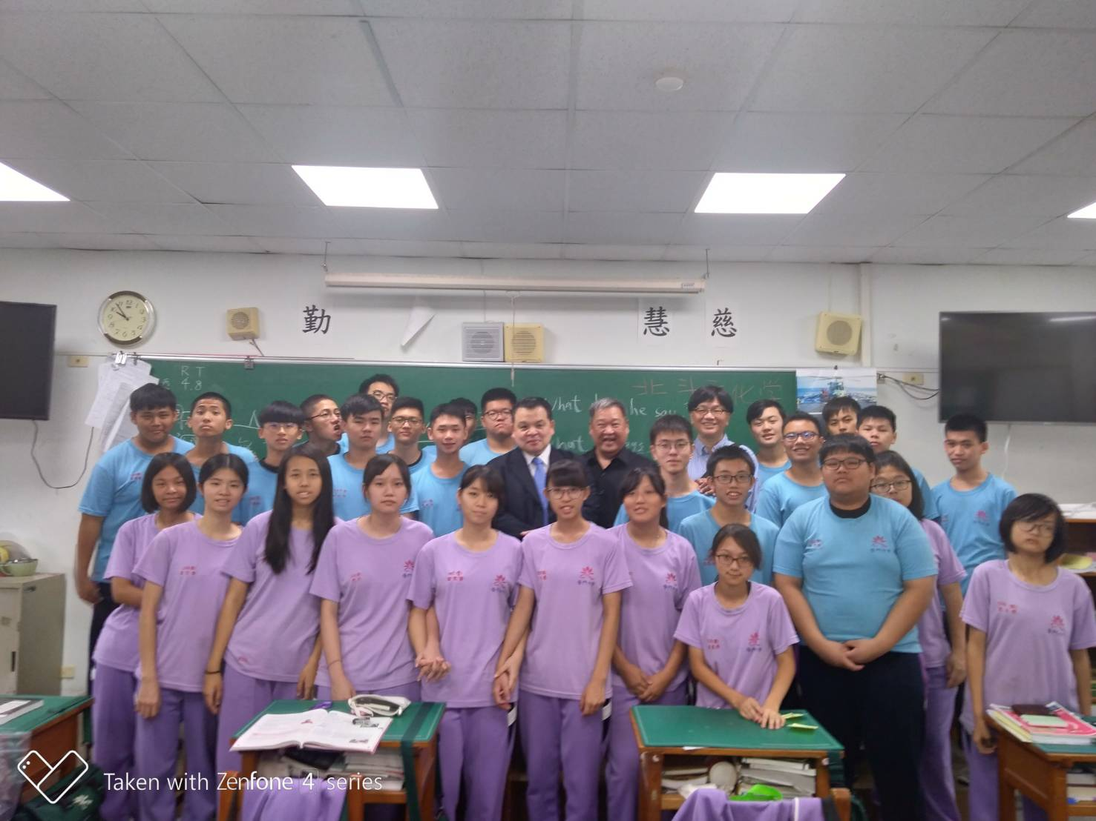
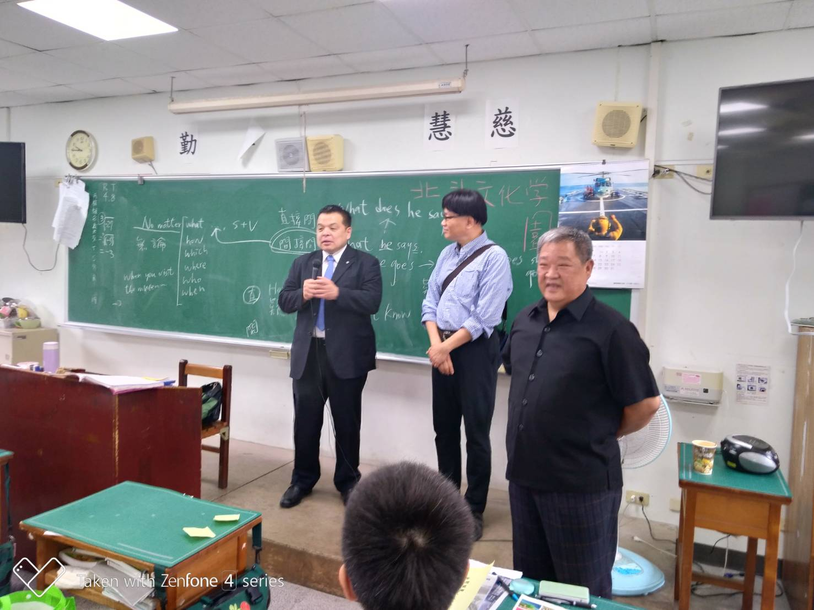

活動照片
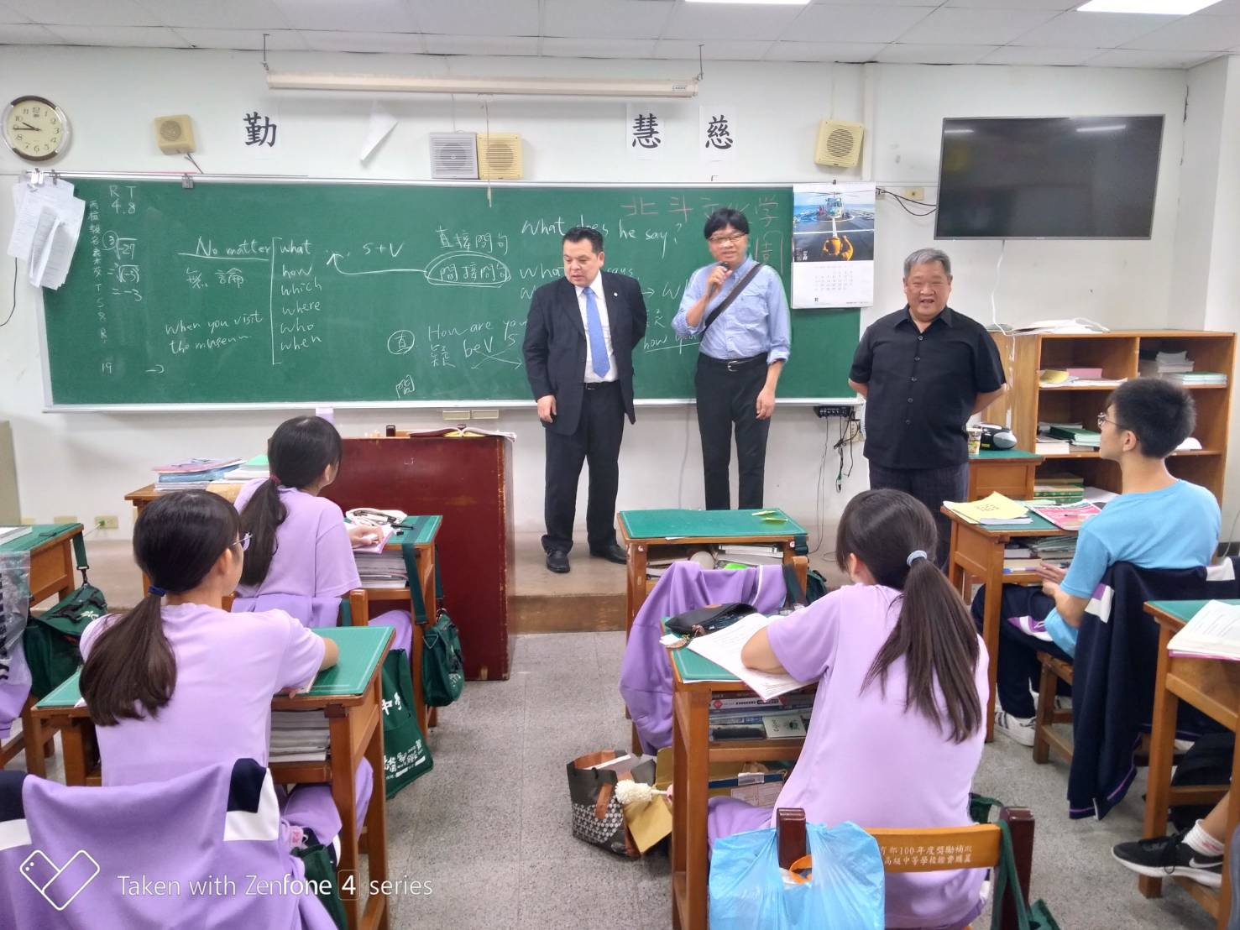
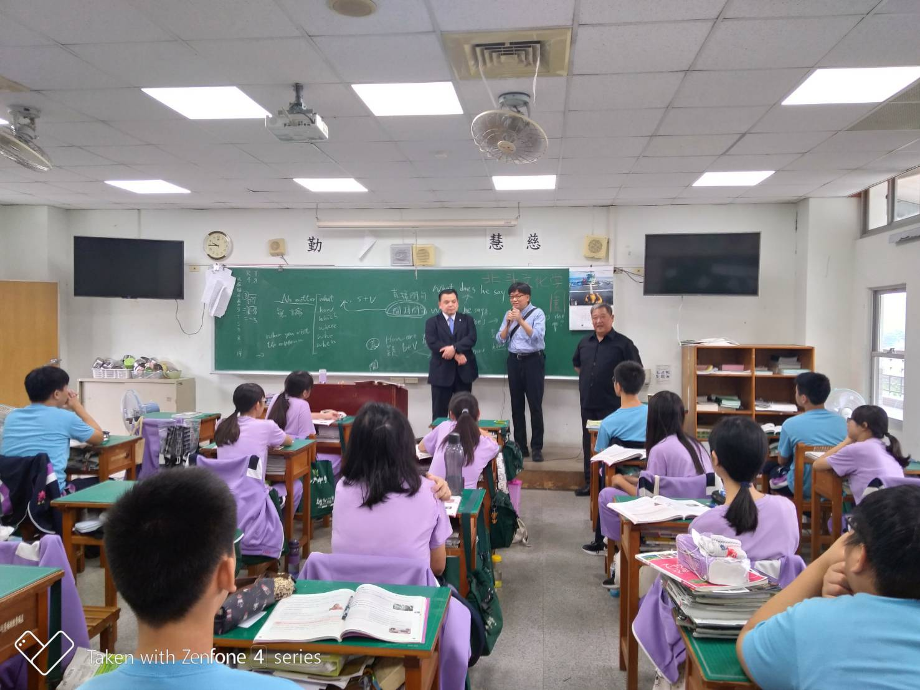

活動照片
